4月17日动态

集体活动篇

**科学：《认识牙齿》**

牙齿是人体器官的一部分，主要分为门牙、尖牙和磨牙。孩子上大班以后，除了人人皆知的要开始换牙外，牙齿上还有一件特别重要的事情发生——长出人生第一颗智齿（长出来就是恒牙），俗称“六龄齿”。其位置是从牙齿中间开始往两边数第六颗，终身不换。牙齿与我们的生活息息相关，最显而易见的就是“牙好胃口就好，身体倍棒！”所以，本次活动主要让幼儿认识自己的牙齿。

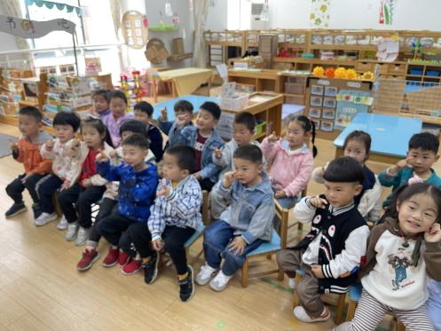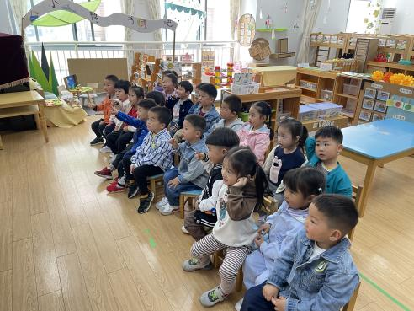

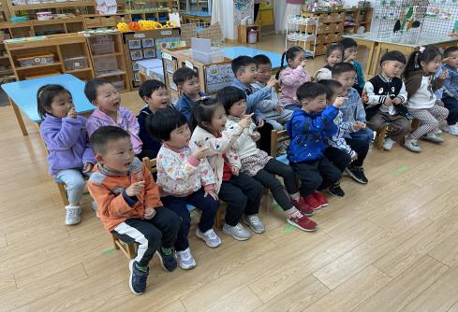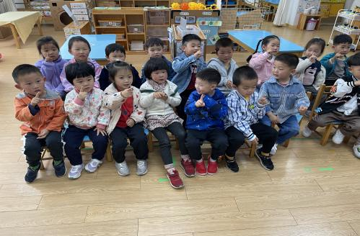

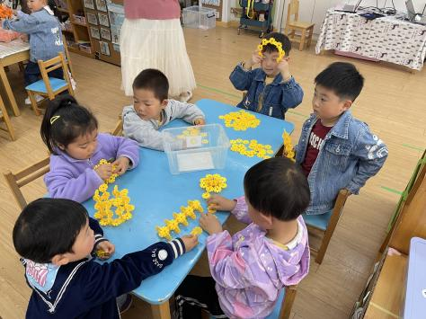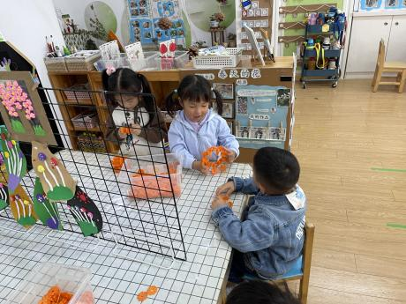区域游戏篇

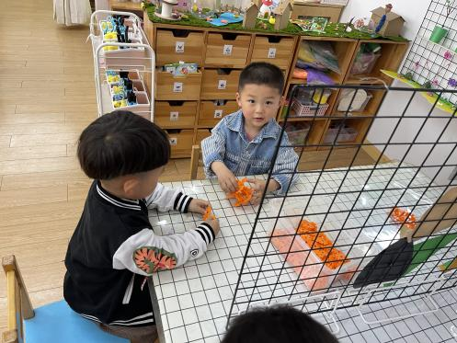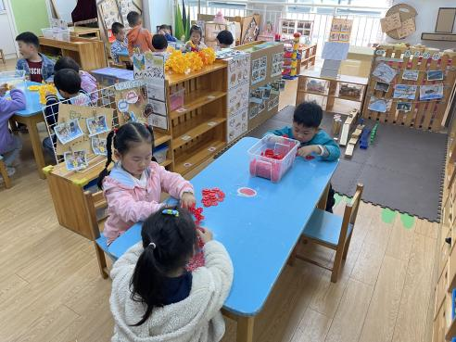

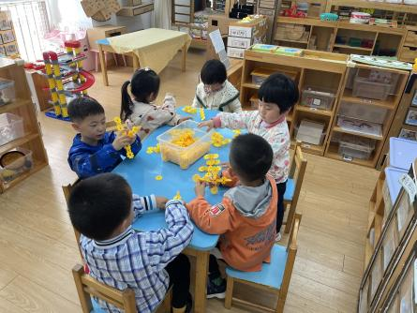

温馨提示

最近天气气温回暖，爸爸妈妈要注意给孩子减少衣服哦！一冷一热容易生病，请假在家休息的小朋友要及时照顾好自己的身体，多喝水哦！

1.请各位家长给小朋友的保温杯里放温水哦！

2.请各位将垫背巾在家给孩子垫好，户外出汗，预防感冒。

3.今天正常开展全托不延时班，请各位安排好工作，按时来接宝贝哦！